Уход за кожей лица: средства и процедуры
Лицо — визитная карточка человека, которая должна быть красивой и ухоженной. Кожа лица – тонкий и восприимчивый барьер, который наиболее подвержен воздействиям внешней среды.
Основные принципы правильного ухода:
УМЫВАНИЕ

Умываться нужно минимум два раза в день теплой водой. Для этого можно использовать гели, пенки, муссы и многое другое. Соответственно, нужно понимать, что подбор средств для умывания достаточно сложная процедура, где вам понадобятся ваши финансы, консультация продавца, а также собственные знания.

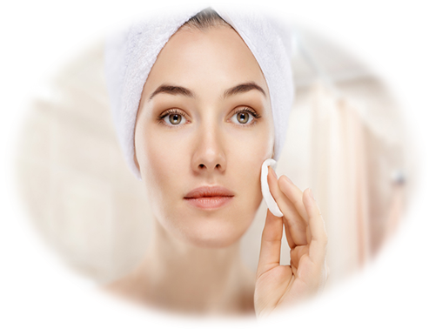
ТОНИЗИРОВАНИЕ
Сразу после умывания кожа как будто бы «обнажена» — поры раскрыты, естественная пленочка с нее смыта, поэтому кожу надо защитить, восстановить уровень ее рН, а также закрыть поры. Также задача тоника – помочь удалить остатки косметики с лица.

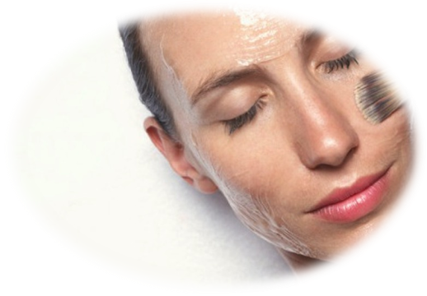
ОЧИЩЕНИЕ: ПИЛИНГ
Если у вас чувствительная тонкая кожа, предпочтение стоит отдать пилингу. Его необходимо просто нанести на лицо, и по истечении положенного времени смыть водой, он не травмирует кожу.

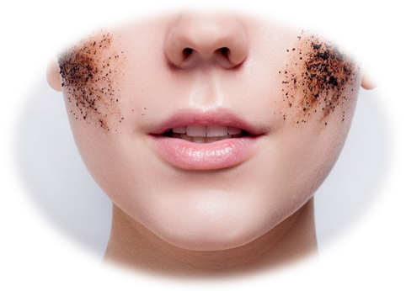
ОЧИЩЕНИЕ: СКРАБ
Скраб же воздействует механически, и для того чтобы получить результат после его использования, необходимо тереть кожу в течение пяти минут.


ОЧИЩЕНИЕ: МАСКА
Маска для лица действует целенаправленно, поэтому при выборе продукта сначала выявите потребности своей кожи (т.е. питание, увлажнение, очищение, омоложение и др.), например, жирной коже предложите маску на основе глины или вулканического пепла. А вот увядающую кожу лучше побаловать косметическим продуктом на основе гиалуроновой кислоты.

УВЛАЖНЕНИЕ
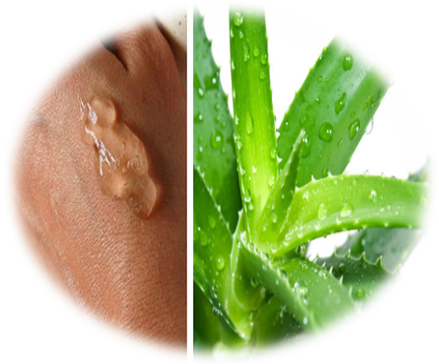
Без преувеличения — вода определяет и регулирует все функции организма. И едва ли не в первую очередь отвечает за здоровье и красоту кожи. Если влаги мало, сразу уменьшается производство коллагена и эластина, упругость резко снижается. Кожа становится беззащитной перед агрессивными факторам внешней среды, активизируются процессы старения.

